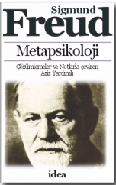

Freud’un Metapsikolojik Metinleri İçin
ÇÖZÜMLEMELER ve NOTLAR
AZİZ YARDIMLI



‘GİZEMLİ BLOKNOT’ ÜZERİNE BİR NOT
(1925a)
Ruhsal Aygıt Sınırsız Alıcılık Yeteneğindedir Ve Kalıcı Anı İzleri Yaratır 312
A-Bç Dizgesi Alıcıdır Ama Kalıcı Anı İzi Barındırmaz 312
Kalıcı Anı İzleri ‘Anı Dizgeleri’nde Saklanır 312


